EDITAL LICITAÇÃO

CONCORRENCIA PÚBLICA N.º 02/2021

A PREFEITURA MUNICIPAL DE RIFAINA, ESTADO DE SÃO PAULO, torna público aos interessados que, por determinação do Sr. Prefeito encontra-se aberto processo de licitação, na modalidade CONCORRÊNCIA PÚBLICA N.º 02/2021, do tipo MELHOR PREÇO, por item, destinada a exploração das dependências públicas especificadas no objeto, de acordo com o que determina a Lei Federal n.º 8.666/93, de 21 de junho de 1.993 e das cláusulas e condições deste edital.

1 – DO OBJETO

1.1 - O objeto da presente licitação é a escolha da proposta mais vantajosa, ou seja, a proposta de melhor preço, que deverá ser recolhida mensalmente aos cofres municipais, a título DE CONCESSÃO DE USO PARA A EXPLORAÇÃO DAS SEGUINTES DEPENDÊNCIAS PÚBLICAS: SALAS 01, 03 E 04, DO TERMINAL RODOVIÁRIO DE RIFAINA. Observando aos licitantes, o valor mínimo mensal para apresentação de cada proposta.

  - - TERMINAL RODOVIÁRIO

- Sala 01- 4,50 m2 - R$ 57,44 (cinquenta e sete reais e quarenta e quatro centavos), mensais.
- Sala 03- 11,59 m2- R$ 147,88 (cento e quarenta e sete reais e oitenta e oito centavos), mensais.
Sala 04- 43,10 m2- Bar e Lanchonete – R$ 549,95 (quinhentos e quarenta e nove reais e noventa e cinco centavos), mensais;

Os valores constantes do subitem 1.2, foram obtidos mediante laudos elaborados pelo avaliador.

2 – PRAZO E FORMA DE REAJUSTE

2.1 - A concessão para exploração das dependências constantes do objeto, será feita, pelo prazo de 02 (dois) anos, contados da lavratura do respectivo contrato com o proponente vencedor, podendo ser prorrogado por idêntico período a critério exclusivo da administração.

2.2 - O valor mensal a ser pago à municipalidade, a titulo de concessão de uso, será reajustado anualmente utilizando-se como índice à variação no período IGP-M publicado pela Fundação Getúlio Vargas.
2.3 - Caberá ao concessionário arcar com as despesas decorrentes do consumo de Água e Esgoto, Energia Elétrica e limpeza das dependências em concessão.

3 – DAS CONDIÇÕES DE PARTICIPAÇÃO

3.1 - Poderão participar da licitação, pessoas físicas e jurídicas, que preencham os seguintes requisitos na fase de habilitação:

HABILITAÇÃO PESSOA JURÍDICA, conforme o caso:

a) Em se tratando de sociedades empresárias ou simples, o ato constitutivo, estatuto ou contrato social em vigor, devidamente registrado na Junta Comercial ou no Cartório de Registro Civil de Pessoas Jurídicas, nos termos da lei e conforme o caso, e, ainda, no caso de sociedades por ações, acompanhado de documentos de eleição de seus administradores;
a.1) Os documentos descritos no item anterior deverão estar acompanhados de todas as alterações ou da consolidação respectiva, conforme legislação em vigor;
b) Decreto de autorização e Ato de Registro ou Autorização para Funcionamento expedido pelo órgão competente, tratando-se de empresa ou sociedade estrangeira em funcionamento no país, quando a atividade assim o exigir;

REGULARIDADE FISCAL E TRABALHISTA:

a) Prova de inscrição no Cadastro Nacional de Pessoas Jurídicas do Ministério da Fazenda (CNPJ);
b) Prova de inscrição no Cadastro de Contribuintes Estadual e/ou Municipal, se houver, relativo ao domicílio ou sede do licitante, pertinente ao seu ramo de atividade e compatível com o objeto do certame;
c) Prova de regularidade para com as Fazendas Federal, Estadual e Municipal, do domicílio ou sede do licitante, ou outra equivalente na forma da lei, mediante a apresentação das seguintes certidões:
c.1) Certidão Conjunta Negativa de Débitos ou Certidão Conjunta Positiva com Efeitos de Negativa, relativos a Tributos Federais e à Dívida Ativa da União, expedida pela Secretaria da Receita Federal;
c.2) Certidão de Regularidade de ICMS - Imposto sobre Circulação de Mercadorias e Serviços, expedida pela Secretaria da Fazenda ou Certidão Negativa de Débitos Tributários expedida pela Procuradoria Geral do Estado ou declaração de isenção ou de não incidência assinada pelo representante legal do licitante, sob as penas da lei;
c.3) Certidão Negativa ou Positiva com Efeitos de Negativa de Tributos Mobiliários, expedida pela Secretaria Municipal de Finanças;
d) Prova de regularidade perante o Sistema de Seguridade Social - INSS mediante a apresentação da CND - Certidão Negativa de Débito ou CPD-EN - Certidão Positiva de Débito com Efeitos de Negativa;

e) Prova de regularidade perante o Fundo de Garantia por Tempo de Serviço (FGTS), por meio da apresentação do CRF - Certificado de Regularidade do FGTS;
f) Certidão Negativa de Débitos Trabalhistas- CNDT ou Positiva de Débitos Trabalhistas com Efeitos de Negativa, em cumprimento à Lei nº 12.440/2011 e à Resolução Administrativa TST nº 1470/2011.

HABILITAÇÃO PESSOA FISICA, conforme o caso

a) Prova de inscrição no Cadastro Nacional de Pessoas físicas (CPF);

b) Certidão Conjunta Negativa de Débitos ou Certidão Conjunta Positiva com Efeitos de Negativa, relativos a Tributos Federais e à Dívida Ativa da União, expedida pela Secretaria da Receita Federal;

c) Certidão de Regularidade de ICMS - Imposto sobre Circulação de Mercadorias e Serviços, expedida pela Secretaria da Fazenda ou Certidão Negativa de Débitos Tributários expedida pela Procuradoria Geral do Estado ou declaração de isenção ou de não incidência assinada pelo representante legal do licitante, sob as penas da lei;

d) Certidão Negativa de Débitos Trabalhistas- CNDT ou Positiva de Débitos Trabalhistas com Efeitos de Negativa, em cumprimento à Lei nº 12.440/2011 e à Resolução Administrativa TST nº 1470/2011

e) comprovante de enderenço atualizado.

3.2 - Os interessados poderão ser representados, no procedimento licitatório, por procurador legalmente habilitado, desde que apresentado o instrumento de procuração, com firma reconhecida, até o início da sessão de abertura dos envelopes.

3.3 - Os documentos de habilitação preliminar serão acondicionados em envelope lacrado identificando externamente o nome do licitante, o número de data da licitação, objeto ao qual concorre e, também seu conteúdo, devendo ser entregue na Secretaria Municipal de Rifaina, impreterivelmente até às 09:00 horas do dia 01 de abril de 2021, ocorrendo a abertura e análise da documentação de habilitação às 09:00 horas do mesmo dia, na sala da comissão permanente de licitação, sito à Rua Barão de Rifaina nº. 251.

3.4 – Os documentos de habilitação preliminar poderão ser apresentados em original, por qualquer processo de cópia autenticada por tabelião de notas, ou acompanhados dos originais para autenticação pela Comissão Permanente de Licitação, na reunião de abertura dos envelopes de habilitação

4 – PROPOSTA

4.1- A Comissão de Licitação fornecerá a cada licitante, formulário de proposta que o licitante preencherá e apresentará, do qual constará:

a)- Declaração de submeter-se a todas as cláusulas e condições do presente edital;

b)- Assinatura do proponente ou seu representante legal;
c)- Preenchimento completo do formulário padrão, pondo o valor em R$. (reais) de sua proposta.

4.2 – O formulário padronizado de proposta, em única via, será acondicionado em envelope lacrado, identificando o nome do proponente, o número desta licitação, seu conteúdo e data, que deverá ser entregue conjuntamente com o envelope contendo a documentação, nos prazos previstos no item 3.3 deste edital.

4.3 – O proponente se compromete e fica obrigado, se vencedor, à adjudicação do objeto e assinatura do contrato no prazo fixado pela administração.

5 – DO JULGAMENTO

5.1 – Será considerado vencedor, o licitante que oferecer melhor preço (maior vantagem para a administração) para cada um dos objetos, de maneira individualizada, para as concessões de uso deste certame.

5.2 – A comissão abrirá em primeiro lugar, os envelopes relativos a habilitação preliminar. Os membros da comissão e os proponentes examinarão e rubricarão cada documento. Serão inabilitados os proponentes cuja documentação não satisfizer as exigências deste edital. Da decisão da habilitação ou inabilitação, caberá recurso nos termos da Legislação vigente.

5.3 – Encerrada a fase de habilitação preliminar pelo julgamento definitivo de eventuais recursos apresentados, ou ainda, pela renúncia dos licitantes ao direito de recorrer, a comissão devolverá, fechados, os envelopes propostas aos licitantes inabilitados, cujos representantes retirar-se-ão da sessão ou nela permanecerão apenas como assistentes.

5.4 – A Comissão abrirá os envelopes da proposta dos licitantes habilitados, procedendo ao respectivo julgamento de acordo exclusivamente com os fatores e critérios estabelecidos neste edital.

5.5 – As propostas serão classificadas pela ordem crescente de valores ofertados, para cada um dos objetos licitados.

6 – DO PAGAMENTO

6.1 – Os pagamentos deverão ser efetuados mensalmente, no primeiro dia útil do mês vencido, através da retirada pelo adjudicatário de guia de recolhimento na Tesouraria Municipal devendo os pagamentos ser efetuados na agência bancária nela indicada.

7 – DAS CONDIÇÕES GERAIS

7.1 – Faz parte integrante e indissociável deste Edital, “Minuta do Contrato”, formulário padrão para preenchimento da proposta e Regimento Interno do Terminal Rodoviário, aos quais os vencedores se comprometem a cumprir, e no futuro não aleguem ignorância.

7.2 – A administração pública municipal reserva-se o direito de revogar ou anular no seu todo ou em parte esta licitação, sem que assista aos proponentes, direito a qualquer indenização ou compensação.

7.3 – A Comissão Permanente de Licitação dirimirá as dúvidas que suscite o edital, desde que solicitadas por escrito até 05(cinco) dias úteis antes da data fixada para a abertura dos envelopes de habilitação.

7.4 – Para dirimir controvérsias decorrentes deste certame, o Foro competente é o da comarca de Pedregulho, com renúncia de qualquer outro por mais privilegiado que seja.

Prefeitura Municipal de Rifaina,

Em 24 de fevereiro de 2021.

__________________

Hugo Cesar Lourenço

Prefeito

CONCORRÊNCIA 02/2021

ANEXO I

REGULAMENTO PERTINENTE A LOCAÇÃO DE UNIDADE COMERCIAL DESTINADA A EXPLORAÇÃO DE BAR/LANCHONETE – SALAS 01,03 e 04 DO TERMINAL RODOVIÁRIO DE RIFAINA.

A(s) CONCESSIONÁRIA(s) das unidades comerciais destinadas à exploração do bar/lanchonete – e salas 01,03 e 04 e seus empregados são obrigados, no que couber, dentre outras coisas a:

1 – Proceder suas vendas na parte franqueada ao público, de lanches, refrigerantes, e outros congêneres;

2 – Manter as dependências no mais perfeito estado de conservação e asseio;

3 – Trazer as dependências locadas completamente limpas, com as paredes repintadas e com os aparelhos e instalações em perfeito funcionamento e bom estado;

4 – Manter nas unidades, o máximo respeito, moralidade, higiene, e decência, e, dispor de pessoal eficiente e educado;

5 – Obedecer e fazer obedecer todas as exigências das autoridades sanitárias;

6 – Afixar em local bem visível tabela de preços de todos os produtos e serviços a venda, respondendo pela boa qualidade dos mesmos e retirando da venda os que forem julgados como sendo prejudiciais à saúde, e, portanto impróprios ao consumo, bem como os produtos perecíveis deverão ser renovados diariamente;

7 – Afixar em lugar visível, o horário de funcionamento das unidades;

8 – Permanecer aberto todos os dias;

09 – Vender artigos a preços iguais ou inferiores ao dos concorrentes na praça, sujeitando-se aos tabelamentos porventura expedidos pelas autoridades competentes;

10 – Fazer as suas expensas, reparos, periódicos, quando necessários, nas instalações elétricas, desde que não modifique a estrutura existente, e após a devida autorização da CONCEDENTE;

11 – Uniformizar os empregados ou qualquer pessoa que venha a prestar serviços no bar/lanchonete, de acordo com a Lei e permitir a inspeção de todas as dependências e objetos do mesmo, quando determinado pela CONCEDENTE;

12 – Reparar todos os aparelhos de uso das unidades, repor faltas e pagar as multas que porventura venham a ser aplicadas, por desobediência às normas vigentes;

13 – Trazer em dia os compromissos assumidos com fornecedores, responsabilizando-se por eles;

14 – Cumprir fielmente as leis trabalhistas pagando todos os encargos sociais relativos a empregados/empregador;

15 – Comprovar a boa saúde pessoal e dos empregados, através de atestados médicos ou carteiras de saúde obrigatoriamente passados pela unidade sanitária local e por médicos de inteira confiança da CONCEDENTE;

16 – Pagar todos os tributos que incidam ou venham a incidir sobre as atividades exploradas;

17 – Portar-se com urbanidade e exigir para que seus empregados ou prepostos procedam da mesma forma;

18 – Abster-se de assuntos políticos, religiosos e outros congêneres;

21 –Cumprir outras determinações emanadas da CONCEDENTE.

Rifaina, 24 de fevereiro de 2021.

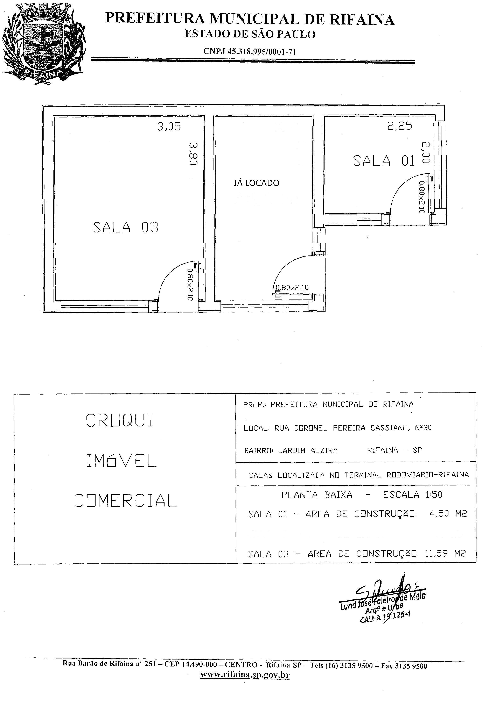

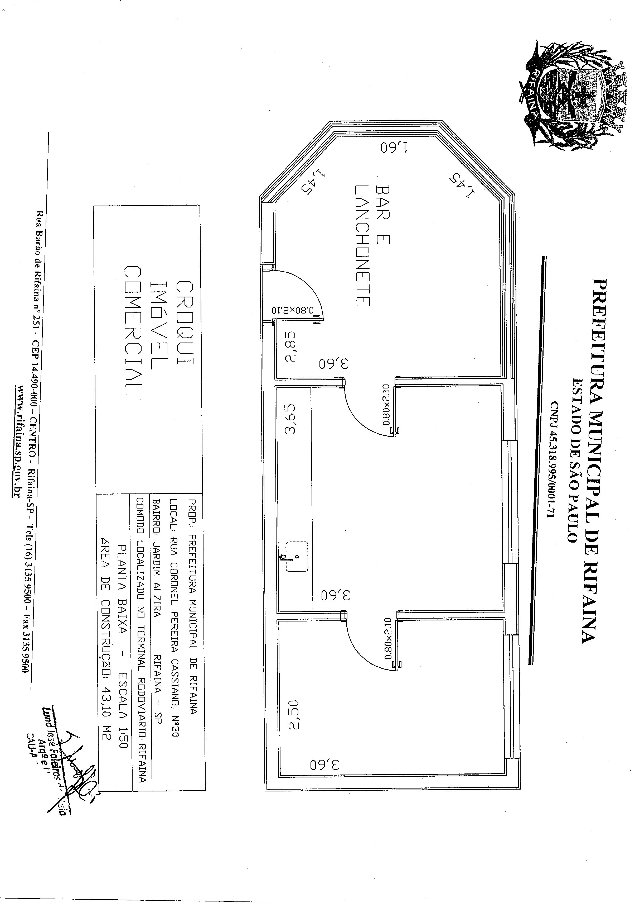

ANEXO II

MINUTA DE PROPOSTA

Nome ou Razão Social: .......................................................................................

Endereço: .............................................................................................................

Bairro: ............................... – Município/Estado: ..................................................

CNPJ/CPF: .......................................... Insc. Est/RG: .........................................

Á Prefeitura Municipal de Rifaina- SP, ........... de ................................ de 2021.

Referência: Concorrência nº 02/2021 – Processo nº. 033/2021.

Vimos com o presente formular nossa proposta para locação na forma da Concorrência nº 02/2021, que é a seguinte (em reais):

- SALA 01, na forma da Concorrência nº 02/2021, que é a seguinte (em reais):

Valor mensal: R$ ..............................................................................................

- SALA 03, na forma da Concorrência nº 02/2021, que é a seguinte (em reais):

Valor mensal: R$ ..............................................................................................

- Sala 04(lanchonete), na forma da Concorrência nº 02/2021, que é a seguinte (em reais):

Valor mensal: R$ ..............................................................................................

PRAZO DE VALIDADE DESTA PROPOSTA: ............... (não inferior a 60 dias)

Declaramos nossa inteira submissão aos preceitos legais em vigor, especialmente os da Lei Federal nº 8.666/93 e suas alterações e às cláusulas e condições do respectivo Edital da Concorrência Pública nº 01/2009 de que trata a presente proposta; que observaremos, integralmente e às normas da Associação Brasileira de Normas Técnicas – ABNT.

Atenciosamente,
______________________________________________________________
(Assinatura do licitante)

CONCORRÊNCIA PÚBLICA Nº 02/2021

MINUTA DE CONTRATO

A PREFEITURA MUNICIPAL DE RIFAINA, na condição de representante do Município do mesmo nome, pessoa jurídica de direito público interno (art. 14, III C.C.), com sede à Rua Barão de Rifaina nº. 251, inscrita no CGC/MF sob o nº. 45.318.995/0001-71, neste ato representada pelo Sr. Prefeito Municipal – Sr. Hugo César Lourenço, brasileiro, casado, residente e domiciliado nesta cidade na Rua Barão do Rio Branco nº. 212, portador do RG nº. 4.113.475/SSPSP e do CPF nº. 086.952.966-87, doravante denominado simplesmente CONTRATANTE, e de outro lado, .......................................... doravante denominada CONTRATADA, pactuam o presente contrato, cuja celebração foi autorizada pelo despacho de folhas do processo de licitação na modalidade de CONCORRÊNCIA PÚBLICA sob o nº. 02/2021, doravante denominada processo, e que se regerá pela Lei Federal nº. 8.666/93 e alterações, atendidas as cláusulas e condições que se enunciam a seguir:

Ajustam nesta data, as partes contratantes acima qualificadas e legitimamente representadas por quem de direito para exploração da dependência das salas 01,03 e 04 do Terminal Rodoviário de Rifaina, especificado no objeto.

1 –DO OBJETO E DURAÇÃO DO CONTRATO

CLÁUSULA PRIMEIRA: A exploração do (a) ____________________________________, será executada pelo CONCESSIONÁRIO, de acordo com as obrigações mutuamente assumidas pelas partes no presente contrato.

CLÁUSULA SEGUNDA: O prazo para concessão é de 02 (dois) anos, podendo ser prorrogado por igual período, a critério exclusivo da administração, conforme previsão expressa constante do Edital de licitação.

CLÁUSULA TERCEIRA: O concessionário pagará ao poder concedente, todo primeiro dia útil de cada mês vencido, a título de concessão de uso, na Tesouraria Municipal, o valor integral da proposta adjudicada, R$. _________(_________________), a qual será atualizada e reajustada anualmente, de acordo com a variação do índice IGP-M publicado pela Fundação Getúlio Vargas.

PARÁGRAFO PRIMEIRO: O atraso no pagamento, implicará na incidência de multa moratória na razão de 2% a.m., mais correção monetária na forma da Lei.

PARÁGRAFO SEGUNDO: Ocorrendo atraso no pagamento superior a 90 (noventa) dias, independentemente das sanções cabíveis, ficará automaticamente rescindido de pleno direito o presente contrato, convertendo-se a caução depositada em renda do município, a fim de acobertar o débito decorrente da mora.

2- DAS CONDIÇÕES DE EXECUÇÃO DOS SERVIÇOS

CLÁUSULA QUARTA: O concessionário deverá manter todos os bens, equipamentos e instalações que se encontram em perfeitas condições de funcionamento e de conservação, sempre em bom estado e conservando suas unidades, de forma a proporcionar a segurança e higiene peculiar ao ramo explorado.

CLÁUSULA QUINTA: Constitui obrigação do concessionário, efetuar a limpeza e manter a higienização dos sanitários públicos e demais áreas livres existentes no local.

CLÁUSULA SEXTA: O concessionário manterá no prédio um completo serviço de bar/lanchonete, condizente com o local e o prédio, não podendo a área ser utilizada para outros fins.

CLÁUSULA SÉTIMA: Fica assegurada ao concessionário plena autonomia, dentro das normas legais, para administrar o serviço com sua própria organização pessoal.

CLÁUSULA OITAVA: O Poder Concedente não será responsável perante terceiros pelos prejuízos decorrentes da exploração dos serviços ou qualquer obra ou reforma a cargo concessionário.

CLÁUSULA NONA: O Concessionário fica obrigado a recolher aos cofres municipais os impostos referentes à área objeto da concessão, nos termos da Lei.

CLÁUSULA DEZ: O presente contrato de concessão não poderá ser transferido a terceiro, sem o consentimento expresso e escrito da concedente.

CLÁUSULA ONZE: Caberá ao concessionário arcar com as despesas decorrentes do consumo de água e energia elétrica das dependências do Concedente.

CLÁUSULA DOZE: Em caso de transferência sem autorização do poder Concedente, implicará cassação da Concessão e o presente contrato será considerado revogado unilateralmente, mediante processo administrativo regular.

3 – DAS PENALIDADES

CLÁUSULA TREZE: As penalidades aplicáveis pelo poder concedente por infração do presente contrato são:

a)- multa.
b)- cassação.

CLÁUSULA QUATORZE: A multa terá o valor correspondente a 10 (dez), salários mínimos vigente no país, aplicáveis na data da apuração, pelo não cumprimento da obrigação contratual.

CLÁUSULA QUINZE: A pena de cassação a que está sujeita o Concessionário, será aplicada em caso de reincidência na infração.

4 –DA REVERSÃO

CLÁUSULA DEZESSEIS: Finda o prazo da presente concessão, o poder Concedente assumirá a propriedade plena dos imóveis, sem que isso esteja obrigado a indenizar o concessionário.

CLÁUSULA DEZESSETE: Fica fazendo parte integrante e indissociável do presente contrato, o Edital de Licitação, Regimento Interno da Rodoviária, auto de adjudicação e homologação da Concorrência Pública Municipal que autorizou a elaboração do presente contrato.

CLÁUSULA DEZOITO: Os casos omissos neste contrato serão regidos pela legislação aplicável à espécie ou Decreto expedido pelo PODER PÚBLICO CONCEDENTE.

CLÁUSULA DEZENOVE: Para dirimir qualquer pendência ou dúvida entre as partes e que tenha o cunho judicial, fica eleito o Foro da Comarca de Pedregulho, com renúncia de qualquer outro por mais privilegiado que seja.

CLÁUSULA VINTE: Este contrato poderá ser revisto, mediante termo aditivo, sempre se fizerem necessárias adaptações à disposições legais de ordem hierarquicamente superior.

E, por estarem, assim, justos e contratados, lavrou-se o presente em 02 (duas) vias de igual teor e valor para um só efeito, que vai assinado pelas partes e por 02 (duas) testemunhas presentes ao ato, obrigando-se ao fiel cumprimento.

Rifaina, de de 2021.

Contratante

Contratado

